## *X ogólnopolska konferencja programu eTwinning*

## *z ceremonią wręczenia nagród w konkursie*

## *Nasz projekt eTwinning 2014*

## *Teatr Stanisławowski – Stara Pomarańczarnia*

## *Muzeum Łazienki Królewskie w Warszawie*

## *6 czerwca 2014*

*10:00 Rejestracja uczestników konferencji*

*11:00 Ceremonia wręczenia nagród laureatom ogólnopolskiego konkursu „Nasz projekt eTwinning 2014” z udziałem przedstawicieli Ministerstwa Edukacji Narodowej oraz Ministerstwa Administracji i Cyfryzacji.*

*12:00 Prezentacje projektów eTwinning – laureatów poszczególnych kategorii*

*13:00 Przerwa*

*13:45 Wystąpienie: kreatywne zastosowanie TIK w edukacji*

*15:00 Lunch*

*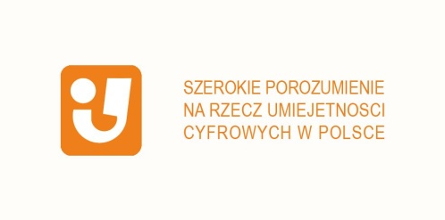Konferencja odbywa się pod patronatem honorowym:*

